**«Максим: заказ такси (версия для Apple Watch)»**

**ОПИСАНИЕ ПРОЦЕССОВ, ОБЕСПЕЧИВАЮЩИХ ПОДДЕРЖАНИЕ ЖИЗНЕННОГО ЦИКЛА ПРОГРАММНОГО ПРОДУКТА, В ТОМ ЧИСЛЕ УСТРАНЕНИЕ НЕИСПРАВНОСТЕЙ, ВЫЯВЛЕННЫХ В ХОДЕ ЭКСПЛУАТАЦИИ ПРОГРАММНОГО КОМПЛЕКСА, СОВЕРШЕНСТВОВАНИЕ ПРОГРАММНОГО КОМПЛЕКСА, А ТАКЖЕ ИНФОРМАЦИЮ О ПЕРСОНАЛЕ, НЕОБХОДИМОЙ ДЛЯ ОБЕСПЕЧЕНИЯ ТАКОЙ ПОДДЕРЖКИ**

**Листов 6**

**АННОТАЦИЯ**

В документе приведены сведения, необходимые пользователю для оформления и сопровождения заявок на предоставление транспортных и информационных услуг посредством сети Интернет.

Перечислены назначения и условия применения, описана подготовка к работе. Приводится описание операций, а также аварийные ситуации.

Настоящий документ пересматривается на регулярной основе. Содержание данного документа может быть изменено без предварительного уведомления пользователей с последующим размещением на соответствующей странице сайта.

Правообладатель: ООО "МАКСИМ.ПЛАТФОРМА"(ИНН 4501226750)

**СОДЕРЖАНИЕ**

Введение 4

1 Техническая поддержка «Максим: заказ такси (версия для Apple Watch)» 5

1.1 Описание процессов, обеспечивающих поддержание жизненного цикла программного продукта 5

1.2 Описание процессов, обеспечивающих совершенствование программного продукта 5

1..3 Информация о персонале, необходимом для обеспечения поддержки 5

1.3 Связь пользователей с технической поддержкой 5

**ВВЕДЕНИЕ**

Требования настоящего документа применяются при необходимости изучения информации о технической поддержке программного продукта.

Функциональным назначением программы является автоматизация процесса сопровождения и изменения принятых с помощью мобильного приложения, сайта и иными способами заказов на услуги (включая, но не ограничиваясь) перевозки пассажиров, в том числе перевозки грузов, курьерской доставке, запуску двигателя автомобиля, эвакуатора, личного водителя, аварийного комиссара, буксировке, перевозке животных, погрузочно-разгрузочных работ, посредством приложения, подключенного к сети Интернет и установленного на смарт-часы Apple Watch.

Тип ЭВМ: смарт-часы Apple Watch.

Программа должна эксплуатироваться пользователями при условии соблюдения соответствующих инструкций.

Конечный пользователь программы должен обладать практическими навыками работы с выбранным им для использования типом ЭВМ.

**1 ТЕХНИЧЕСКАЯ ПОДДЕРЖКА «Максим: заказ такси (версия для Apple Watch)»**

**1.1 Описание процессов, обеспечивающих поддержание жизненного цикла программного продукта**

Поддержание жизненного цикла программного продукта, доработка и техническая поддержка «Максим: заказ такси (версия для Apple Watch)» осуществляется сотрудниками ООО "ТАКСТЕЛЕКОМ"(ИНН 4501170000) в течение всего периода эксплуатации программного продукта.

ООО "ТАКСТЕЛЕКОМ"(ИНН 4501170000) ответственен за обновление и поддержку программного продукта, которые включают в себя:

1. решение вопросов пользователей программного продукта;
2. размещение актуальной технической документации на сайте
3. актуализация версий программного продукта с последующим обновлением программного продукта в AppStore.

**1.2 Описание процессов, обеспечивающих совершенствование программного продукта**

ООО "ТАКСТЕЛЕКОМ"(ИНН 4501170000) ответственен за совершенствование программного продукта:

1) устранение неисправностей, выявленных в ходе эксплуатации программного обеспечения;

2) совершенствование программного продукта на основании запросов пользователей.

**1.3 Информация о персонале, необходимом для обеспечения поддержки**

Для обеспечения надлежащей поддержки приложения «Максим: заказ такси (версия для Apple Watch)» коллектив ООО "ТАКСТЕЛЕКОМ"(ИНН 4501170000) включает в себя разработчиков с высшим профессиональным образованием в области программирования и опытом работы с приложениями для iOS.

**1.4 Связь пользователей с технической поддержкой**

В случае возникновения ошибок при работе с «Максим: заказ такси (версия для Apple Watch)» необходимо обратиться к службе поддержки. Так как «Максим: заказ такси (версия для Apple Watch)» является дополнением к приложению «Maxim: заказ такси для iOS» и не может функционировать без приложения на мобильном устройстве на базе операционной системы iOS, обращение в службу поддержки можно оставить только в приложении «Максим: заказ такси (версия для Apple Watch)». Для этого нужно выбрать в разделе меню пункт «Поддержка» (рис. 1).

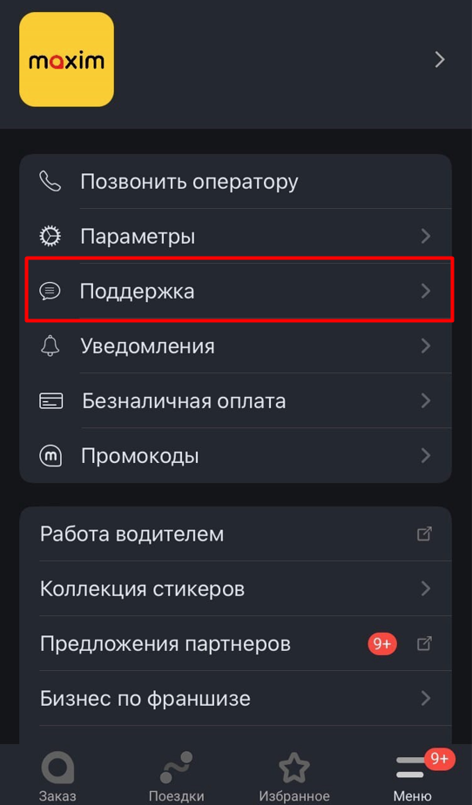

Рисунок 1 – Снимок экрана меню приложения «Maxim: заказ такси для iOS».

Обратиться в службу поддержки можно также по адресу электронной почты [support@taximaxim.ru](mailto:support@taximaxim.ru). Пользователи приложения могут круглосуточно отправлять свои запросы службе технической поддержки.